Feedbakcs 16 /11 / 2024
- Supprimer le lien derriere ce logo (CAD) (cet action est impossible car le lien n’est pas du projet mais directement de l’application meeting de netbyus)
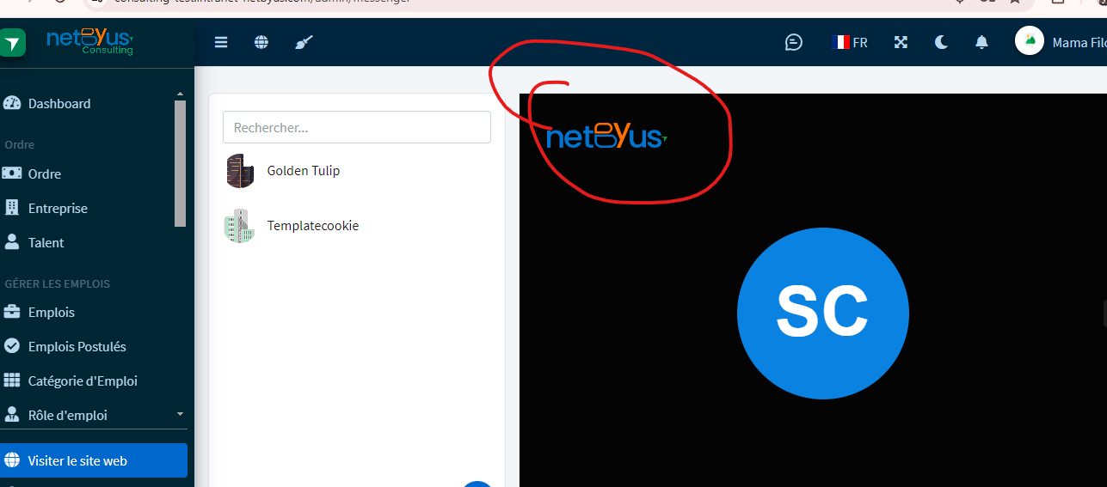
- Faute d’orthographe

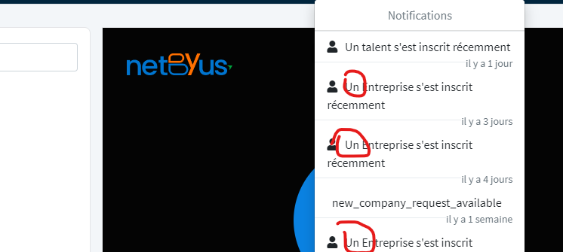
- Erreur 500 quand on clique sur la liste des demandes
- Traduction détails document d’une société (CAD)
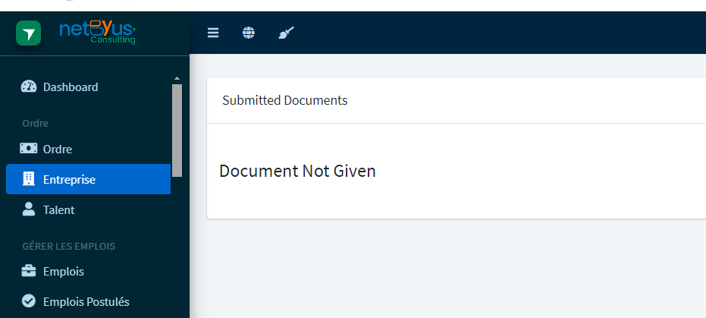
- Placez le lien comme suit :
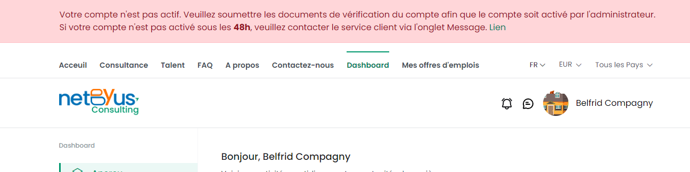
SBR« Votre compte n’est pas actif, veuillez soumettre les documents de verification dans le menu ‘’Verifiez le compte’’ …..
- Aucune notifications recu aux backoffice apres soumissions de documents par une société (SBR) pas rémarqué de mon coté la compagnie soumet on a la notification chez les admins ensuite a la validation des documents la compagnie reçoit la notification (en ligne aussi ca marche)

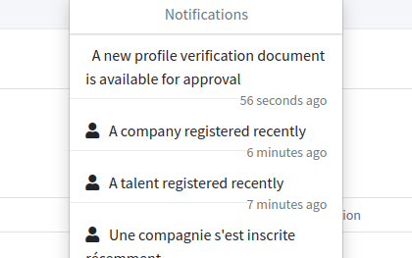

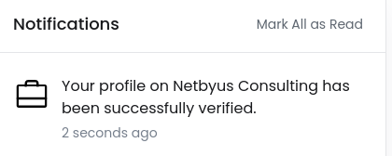

- Espace admin, Erreur 404 sur l’appercu d’un document soumis par une société (SBR) (une action a été surement fait ce qui a supprimé le fichier des dossiers de storage. Je vais demander a ce qu’on vide la base pour qu’il n’y ait pas d’ancienne chose revue mais toujours disponible qui donne des erreurs)
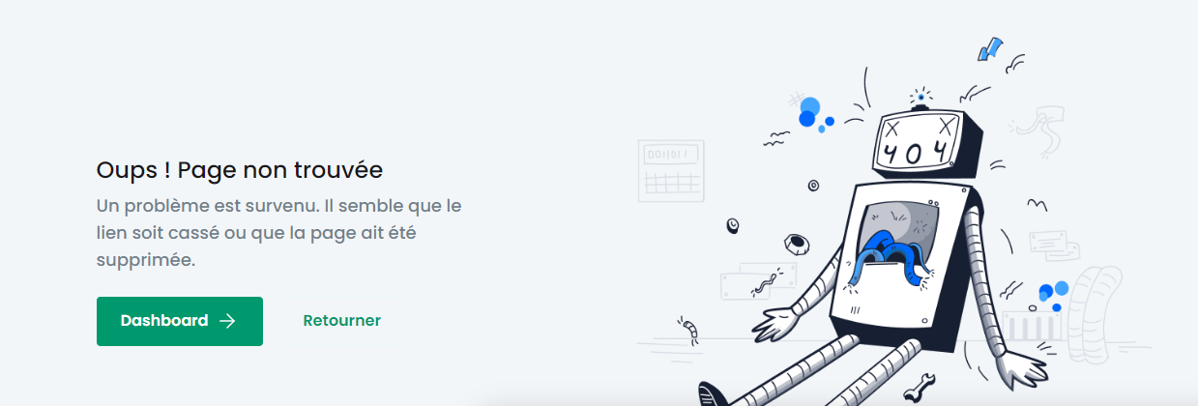
- Envoyé un mail apres a la société apres que son compte ai été vérifié et valider avec succès (SBR) (ça envoie déjà de mail)
- Ajouter option grand ecran sur la vsion conference, aux menues messageries (option existe déjà)
- Quand deux admin ecris avec la meme société
1 er admin (SBR)

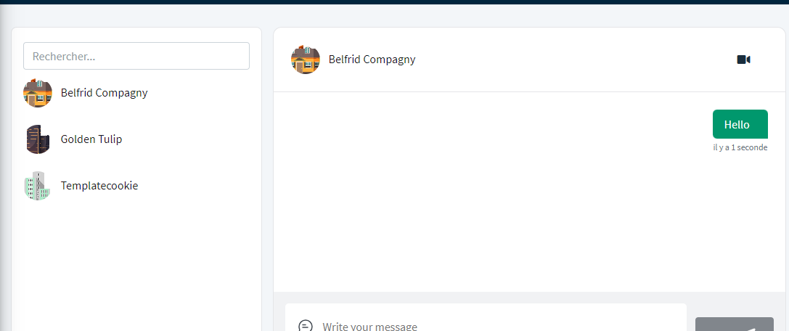
Second admin
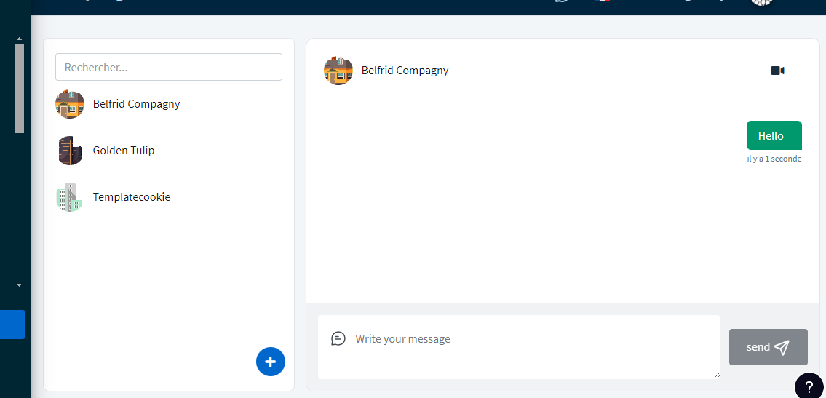
Société
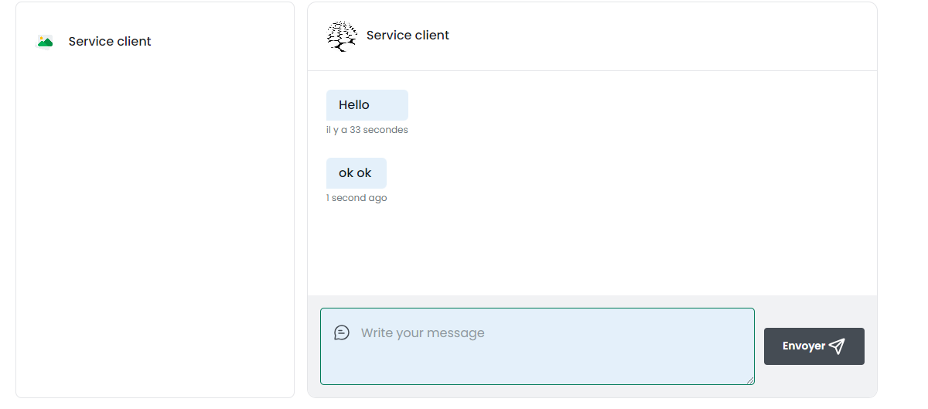
- Revoir les traductions (FR selectionner mais le texte de la notif en anglais ) (CAD)
